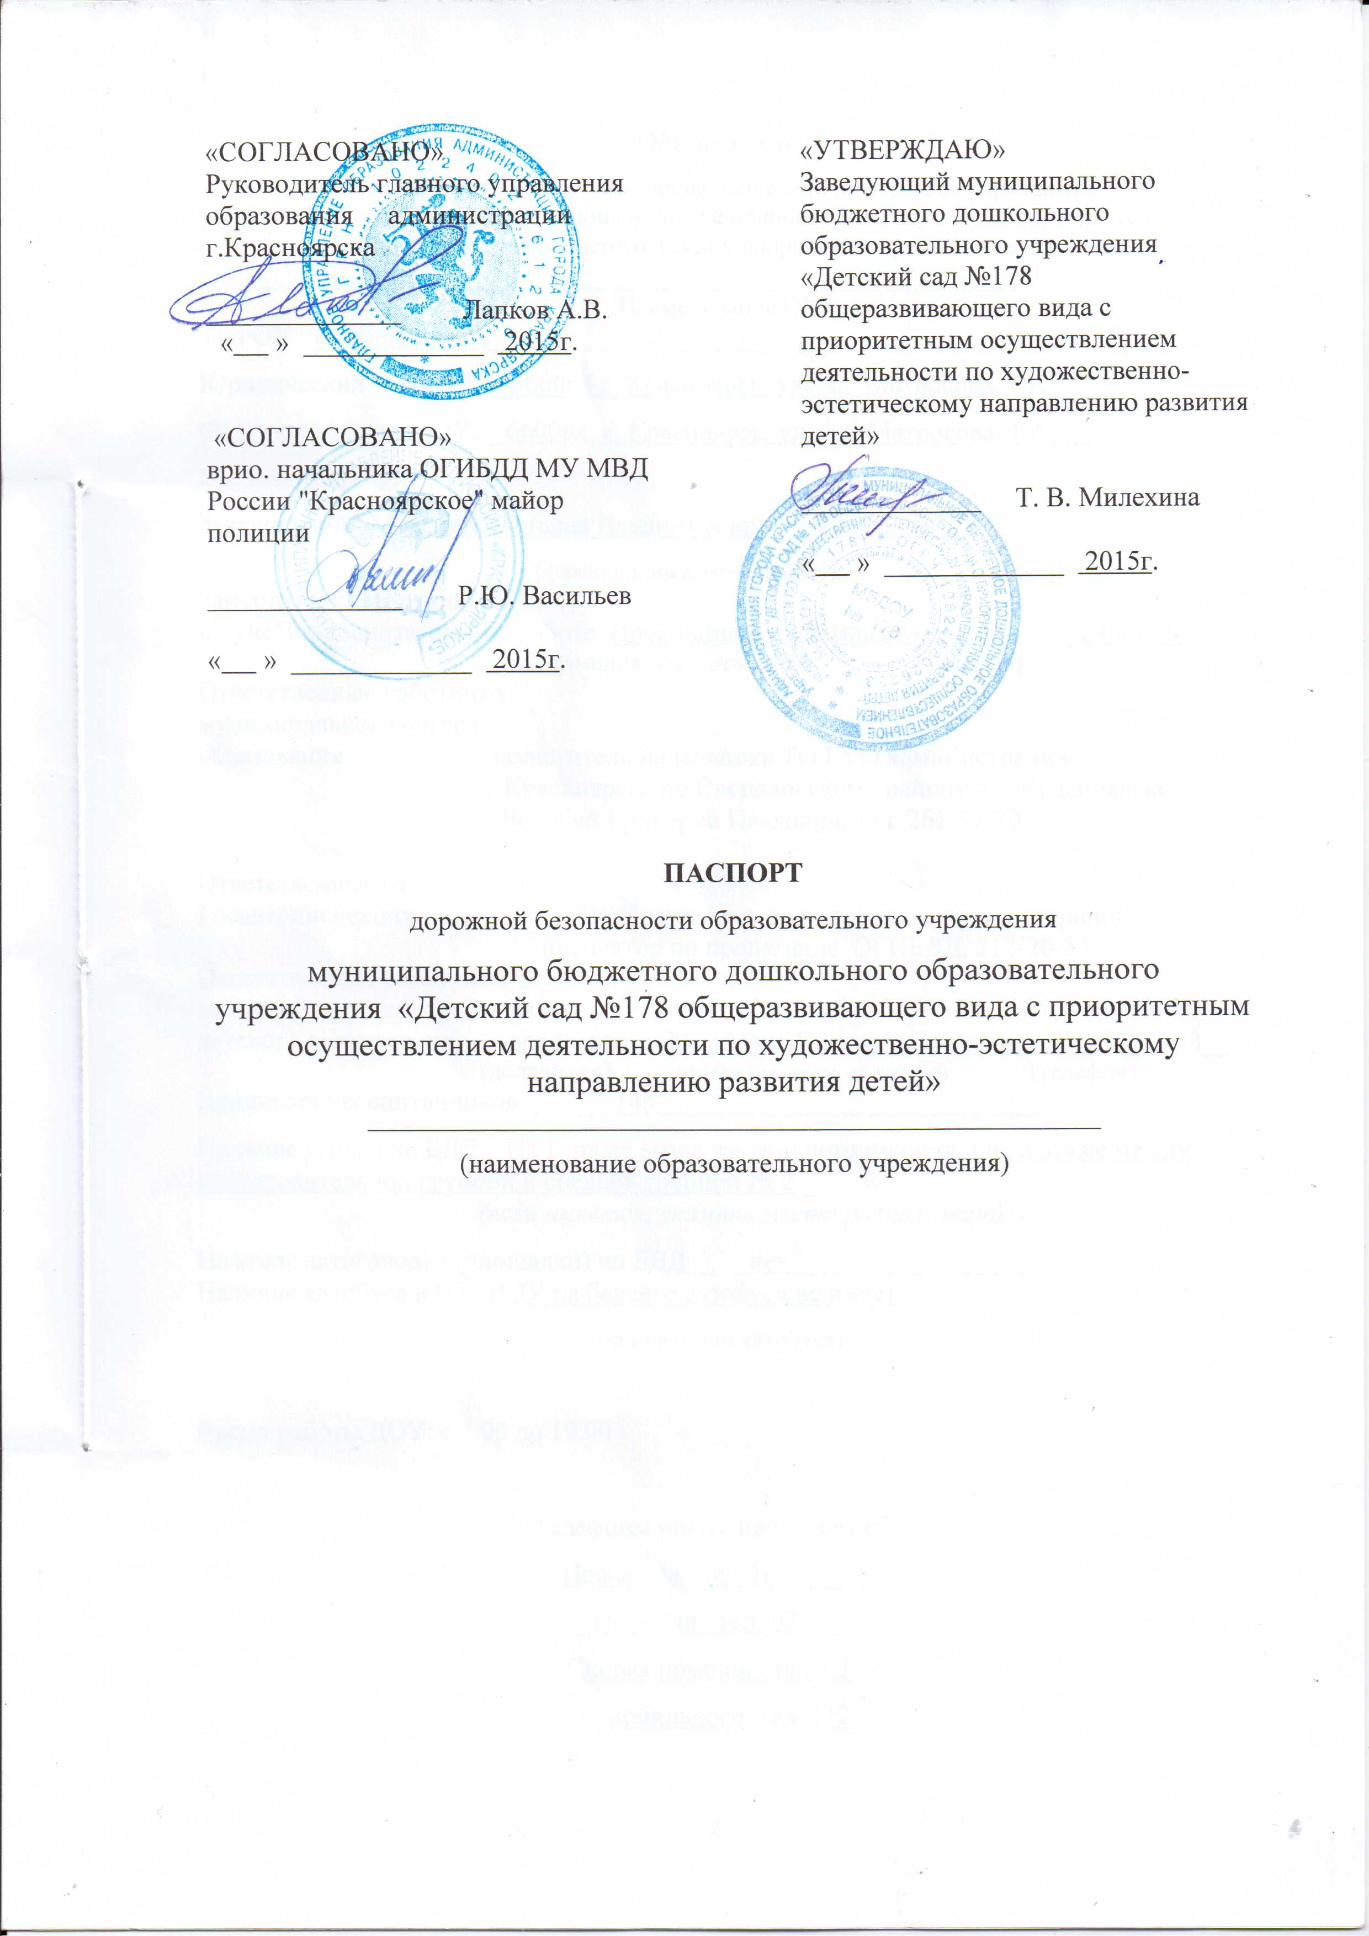

Общие сведения
муниципальное бюджетное дошкольное образовательное учреждение
«Детский сад № 178 общеразвивающего вида с приоритетным осуществлением деятельности по художественно-эстетическому направлению развития детей»
________________________________________________________________
(Наименование ОУ)
Тип ОУ ___ дошкольное_________________________________________
Юридический адрес ОУ: _660064 г. Красноярск, ул. Ал. Матросова, 1 А ____
Фактический адрес ОУ: _ 660064_г. Красноярск, ул. Ал. Матросова, 1 А ____
Руководители ОУ:
Заведующий _Милехина Татьяна Владимировна __236-32-98___
(фамилия, имя, отчество) (телефон)
Заместитель заведующего
по учебно-воспитательной работе Прокошина Елена Владимировна ___236-32-98_
(фамилия, имя, отчество) (телефон)
Ответственные работники
муниципального органа
образования Заместитель начальника ТО ГУО администрации
г.Красноярска по Свердловскому району в г. Красноярске
Воробей Григорий Павлович, тел. 261-37-20

Ответственные от
Госавтоинспекции Шабанова Виктория Александровна, старший
инспектор по пропаганде ОГИБДД, 212-20-33
Ответственные работники
за мероприятия по профилактике
детского травматизма _воспитатель Захряпина Светлана Эриковна __236-32-98__
(должность) (фамилия, имя, отчество) (телефон)
Количество воспитанников ______145____________________________
Наличие уголка по БДД _ На 1 этаже возле лестничного пролета и на 2 этаже между подготовительной группой и средней группой № 2__
(если имеется, указать место расположения)
Наличие автогородка (площадки) по БДД ____нет__________________
Наличие автобуса в ОУ ДОУ на балансе автобуса не имеет
(при наличии автобуса)

Время работы ДОУ: с 7.00 до 19.00

Телефоны оперативных служб:
Пожарная тел.01_______
__Полиция тел. 02_____
_Скорая помощь тел. 03__
С мобильного тел. 112
Содержание

- План-схемы ОУ.
- район расположения ОУ, пути движения транспортных средств и детей (учеников, обучающихся);
- маршруты движения организованных групп детей от ОУ к школе, памятнику и к библиотеке;
- пути движения транспортных средств к местам разгрузки/погрузки и рекомендуемых безопасных путей передвижения детей по территории образовательного учреждения.

I. План-схемы ОУ.
1. План-схема района расположения ОУ,
пути движения транспортных средств и детей (воспитанников)
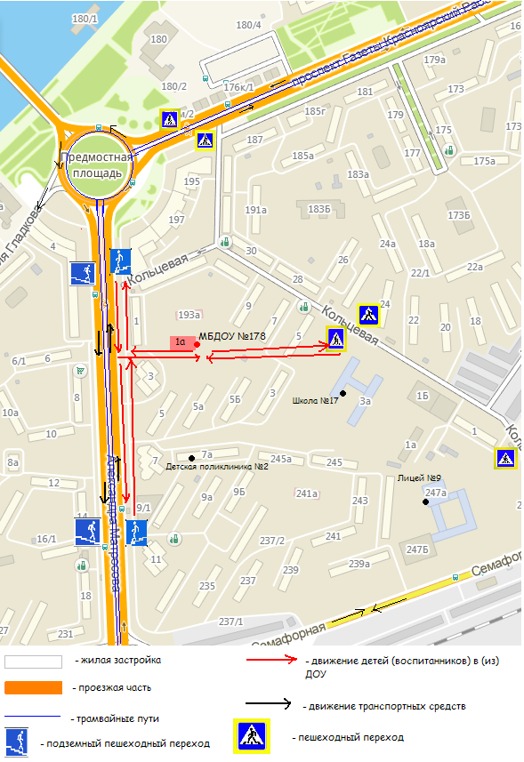
2. Маршруты движения организованных групп детей от ОУ к школе, памятнику и к библиотеке;

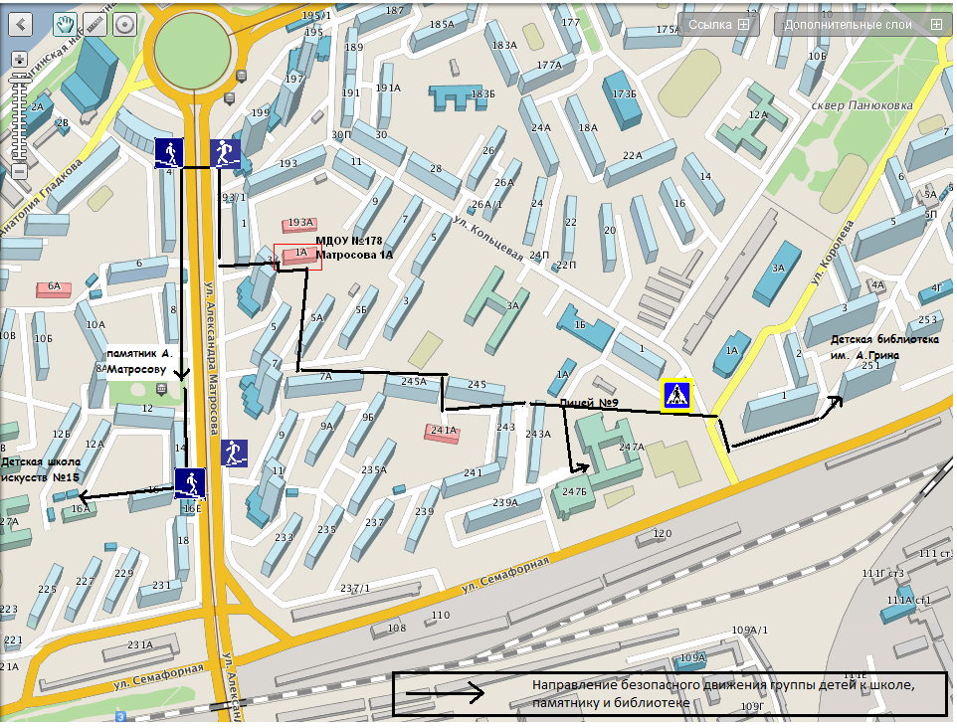

3. Пути движения транспортных средств к местам разгрузки/погрузки и рекомендуемые пути передвижения детей по территории образовательного учреждения

